12. Буксирный флот Азовья
12.1. Азовский морской буксирный флот
БОЛЬШИЕ ФИННЫ.
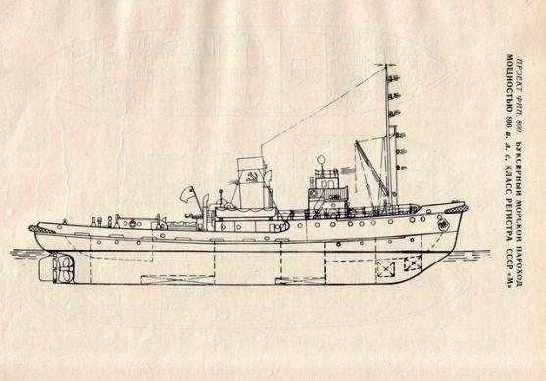

350 т х 47,9 х 9,5 х 4,0 м 800 лс 10 узлов
В АМП числились паровые буксиры типа АПОЛЛОН ССЗ Крейтон-Вулкан, Турку,Финляндия:
ПРИБОЙ URAN
КОЛГУЕВ URGN
МОРЖОВЕЦ URQE
КОММУНИСТ UFPI
АБХАЗЕЦ UIBF
МИНГРЕЛЕЦ UIVI
СКИФ UUGZ
ВОЛНАUOPF

Экипаж буксира «Скиф» на льду. Г.п.-1955; Фин.; М-16901; UUGZ; п\х; 47,90х9,53х4,70-4,00;
533\253; V-8,5 узла; Дв- 1П3кр, 1955 фин., 420х700х1150\700; 2ОТ-1955 Фин., 2х140, 2х16,0;
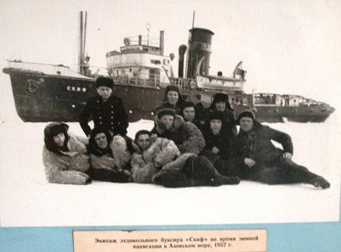
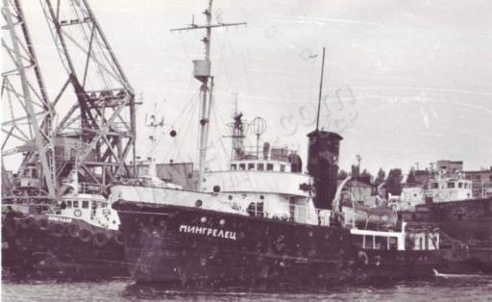
«Мингрелец» у причала СРЗ. Г.п.-1958; Фин.; М-16987; UIVI; п\х; 47,90х9,53х4,70-3,44;
533\236; V-9,8 узла; Дв- 1П3кр, 1958 фин., 420х700х1150\700; 2ОТ-1955 Фин., 2х140, 2х16,0;
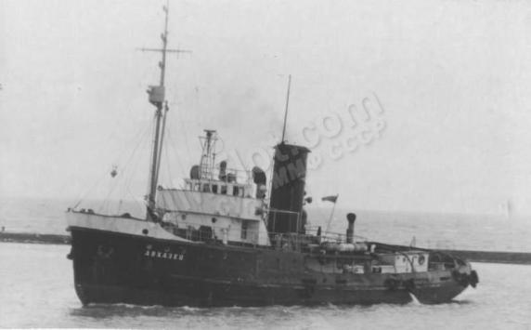
Морской буксир «Абхазец». Г.п.-1957; Фин.; М-16974; UIBF; п\х; 47,20х9,95х4,70-3,75;
533\256; V-9,8 узла; Дв- 1П3кр, 1957 фин., 420х700х1150\700; 2ОТ-1957 Фин., 2х140, 2х16,0;
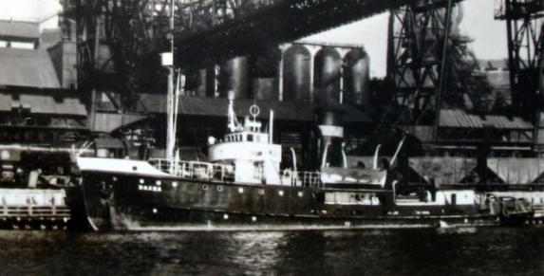
Буксир «ВОЛНА» у Азовстальского причала.Г.п.-1949; Фин.; М-16592; UOPF; п\х; 45,42х9,53х4,70-3,90;533\253; V-9,8 узла; Дв- 1П3кр, 1949 Фин., 420х700х1150\700; 2ОТ-1949 Фин., 2х140, 2х16,0;
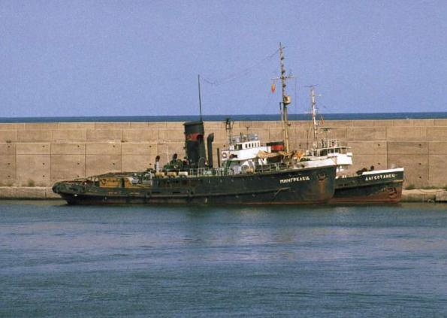
Буксир «Мингрелец» в порту Барселона 27 сентября 1987 года. Рядом буксир «Дагестанец».
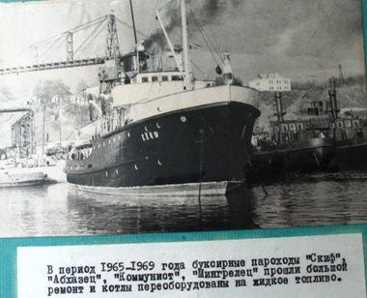

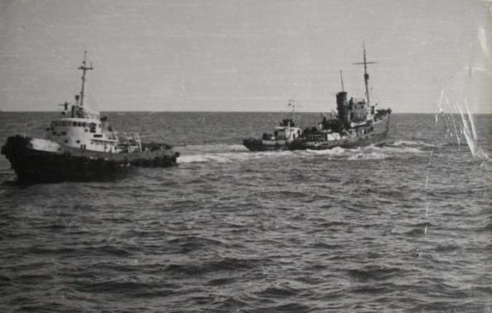
Снятие буксира типа «Аполлон» с банки в Азовском море.
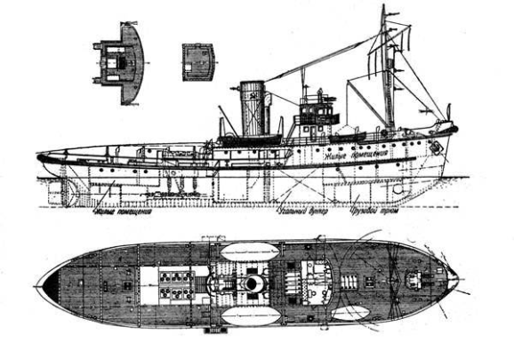
Схема буксира типа «Аполлон».
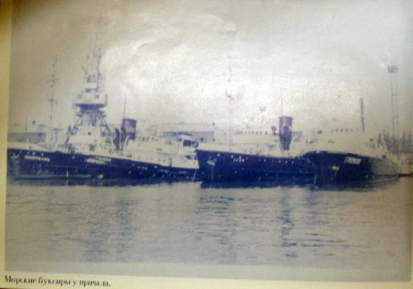
Морские буксиры «Мингрелец», «Узбек», «Скиф» и «Громкий» у причала порта.
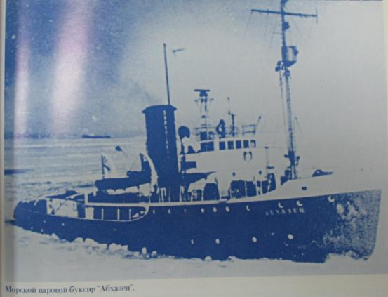
Паровой буксир «Абхазец» работает на подходном канале порта зимой.
«Большой финн» у причала порта «Азовсталь».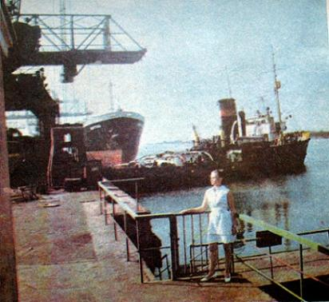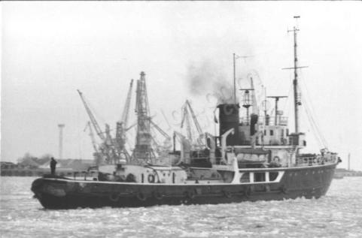
Буксир «Адыгеец». Это пх тип ГОРЕЦ проект В-61.Они были на 1,5 м короче Аполлонов.
Имели более мощную лебедку при одинаковом с Аполлонами тяговым усилием.
Паровая машина была двойного расширения,а на Аполлонах тройного расширения... при одинаковой 800 лс мощности.... На Горцах была более развитая надстройка....
На Азовье работал однотипный «Осетин» 1959 г.; ПНР; М-26477; UJXU; 44,16х9,72х4,71-3,99; 526\230;V-10,4 уз.Двиг. 1П2креg 1959 ПНР 2(295х690)\640; 1ОТ 1959 ПНР; 1х245; 1х16,0;
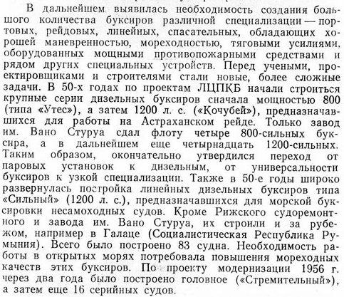
На Азовье работал модернизированный буксир типа «Сильный»: буксир Румынской постройки --«Громкий». Г.п.-1958; СРР; РДМ-23882; UIFS; т\х; 44,79х9,42хх5,00-3,90; 534\212; V-11,0 узлов;
2Д2Т 1957 СССР 6х300\500;
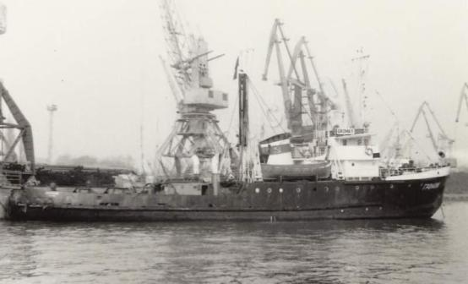
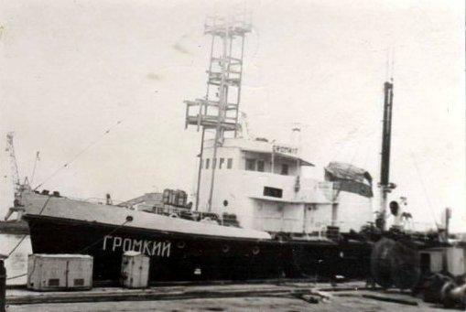
Буксир «Громкий» у причала СРЗ.
Тип: Сильный, проект 202
Строительный №: 468
Место постройки: (Rom) ŞantierulNavalGalaţi / DamenShipyardsGalati • Галац
Построен: 1958 Списан: 1987
Порт приписки: Жданов
Владелец: ГП Азовское морское пароходство ММФ СССР
IMO: 6802412
Регистровый №: М-23882 (РСССР)
Класс регистра: КМ(*)УЛ[1] буксир
Позывной: UIFS
Текущее состояние: утилизировано

Очень интересна история другого Азовского буксира этого типа: «Прометей»:
Prometej(до 03.1999 Прометей)
Тип: Сильный, проект 202
Строительный №: 427
Место постройки: (Rom) ŞantierulNavalGalaţi / DamenShipyardsGalati • Галац
Построено: 10.1957
Порт приписки: Анкона
Владелец: Индивидуальные предприниматели и частные лица
IMO: 6859049
MMSI: 247083770
Позывной: IP6717
Текущее состояние: работает
В 2005 году переоборудовано в прогулочную яхту.
03.1999 — переименовано
Предыдущая история:
Порт приписки: Ильичёвск
Владелец: Южная морская геологическая экспедиция
Регистровый №: 570667 (РМРС)
Позывной: UIBH
1992 — изменён порт приписки: Евпатория
Регистровый №: М-23869 (РСССР)
1972 — изменён владелец и порт приписки:Жданов
Владелец: ГП Азовское морское пароходство ММФ СССР
1967 — изменён владелец : ГП Черноморское морское пароходство ММФ СССР;
Азовское районное управление
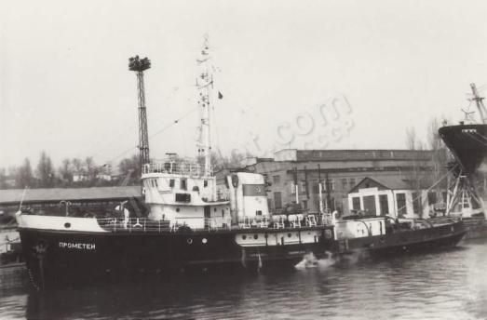
Кроме «Прометея»на Азовье работал однотипный морской буксир «Латвиец» построенный в 1954 году на судоверфи в порту Рига. Стр.№ 165; ИМО – 6855976.
Г.п.-1954; Рига; М-20307; UROС; 44,45х9,47хх4,40-3,34; 368\156; V-12,4 узла;Т\х; 2Д2Т 1949 СССР 6х300\500;

Это современные характеристики частной яхты: «Prometej» и фото :
St. Tropez, 01.06.2010
IMO number : 6859049
Name of ship :Prometej
Flag: Italy
Gross tonnage : 469
Shipyard : Galatz Cant Santiebul, ROU
Year : 1957 Refit : 2005
Stylist : Waterline (refit)
Decorator : Alberta Ferretti (refit)
Engine : 2x 746kW Mitsubishi diesels
Speed (max.) : 13,5 kn Speed (cruise) : 12
Length : 147.65 ft / 45.00 m
Beam : 29.55 ft / 9.00 m
Draught : 14.45 ft / 4.40 m
Hull / Superstr. : steel / aluminium
MMSI: 247083770
Callsign: IP6717
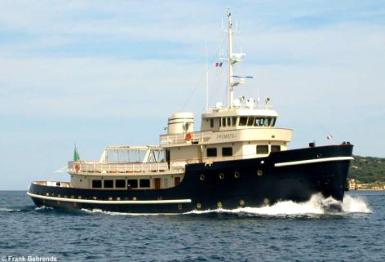

1200 сильные Азовские буксиры типа «Кочубей» постройки завода им. Вано Стуруа г. Баку.
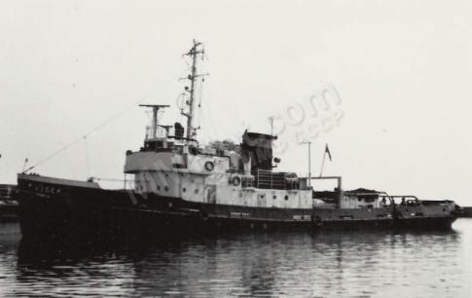
Морской буксир «Узбек»Г.п.-1956; Баку; М-7483; UKRB; т\х; 44,08х8,01хх3,66-2,30; 352\95; V-12,0 узлов;2Д2Т 1955 СССР 6х300\500;
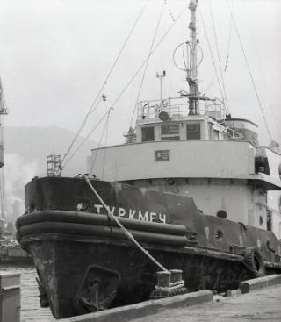
Морской буксир «Туркмен» » Г.п.-1955; Баку; М-7482; UKRА; т\х; 44,05х8,36хх3,50-2,20; 353\52; V-12,0 узлов; 2Д4Т 1955 СССР 6х800\500;

Морской буксир «Дагестанец» (фото в порту Барселона размещено выше).
Г.п.-1956; Баку; М-7480; ULAO; т\х; 44,08х8,36хх3,60-2,30; 353\95; V-7,5 узлов; 2Д2Т 1955 СССР 6х300\500;
Год списания – 1987
Строительный № - 35
ИМО - 6854001

12.2 Баржи

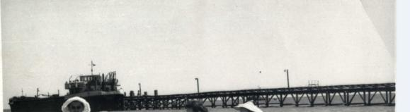
На фото рефулерная баржа.
Использовалась для подвозки песка на мариупольские пляжи.
В шестидесятые в результате изменений в прибрежных теченияхнаметился смыв песка в районе городских пляжей.
Появилась угроза подмыва Ж.Д. полотна в порт Мариуполь.
Было принято специальное постановление правительствапо побережью.
Предусматривало строительство волноломов и засыпку песка между ними.
Песок добывали в районе пос. Мелекино и завозили рефулерными баржами.
Помню баржи №1009 и1059. Забор и загрузку песка выполнял грейферный плавкран «Январец» на плашкоуте. Работы выполняло управление «Крымморгидрострой» и «ТехАзЧерморпуть». Баржи буксировал МБ-18.
РБ №1009 дедвейтом 1300 тонн, грузоподъемность 700 тон.
В 2002 году потерпела аварию из-за разгерметизации рефулерных задвижек и затонула у Северной косы у озера Донузлав. Была поднята с помощью противопожарного судна "ПЖС-123" ЧВМФ в 2003 году.
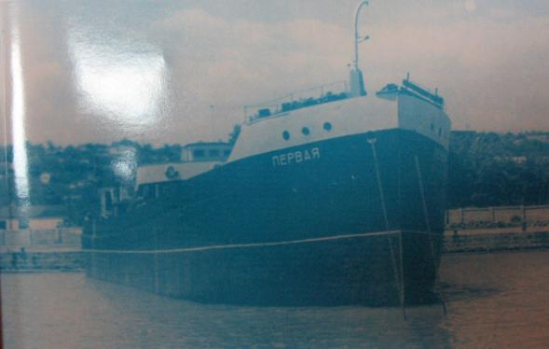
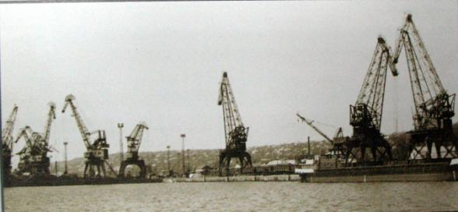

12.3. ОТ 2400
В середине восьмидесятых на Азовском судоремонтном заводе было организовано производство лихтеров ЛЭШ для лихтеровозов типа «Алексей Косыгин».
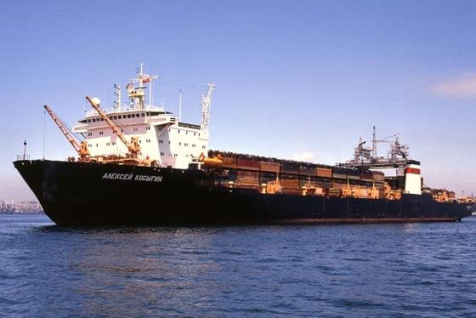
А.Косыгин.
Проект 17502, тип «Алексей Косыгин».
Проект разработан ЦКБ "Черноморсудопроект" (г.Николаев, СССР), главный конструктор Панков В.А.
Серия из 4-х судов для ММФ СССР построена в 1983-1989 г.г. на Херсонском судостроительном заводе (г.Херсон, СССР).
3 судна работали в составе Черноморского морского пароходства: «Индира Ганди», «ЛеЗуан»,
«Эрнесто Че Гевара».
1 — в Дальневосточном морском пароходстве: «Алексей Косыгин».
Тип судна: теплоход, лихтеровоз (баржевоз).
Назначение: перевозка грузов в укрупненной унифицированной таре — лихтерах и контейнерах.
Основные элементы и характеристики:
Судно предназначено для перевозки лихтеров в трюмах и на верхней палубе, а также контейнеров международного стандарта.
Длина наибольшая — 262,8 м
Ширина — 32,2 м
Высота борта — 18,3 м
Водоизмещение —61050 т
Дедвейт — 39970 т
Количество перевозимых лихтеров — 82 штуки
Количество перевозимых контейнеров — 1500 штук
Мощность глазных двигателей — 33600 л. с.
Скорость хода —18,4 узла
Дальность плавания — 12000 миль
Судно оборудовано передвижным козловым лихтерным краном грузоподъемностью — 500 т
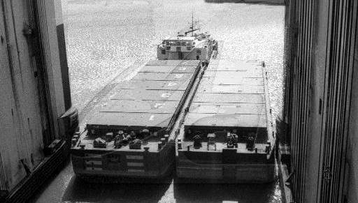
ЛЭШ.
Для транспортировки лихтеров АМП, в состав которого тогда входил АСРЗ получил четыре буксира толкача типа ОТ-2400:
«Механик Звонарёв», « Механик Пономаренко», « Халонг», « Хонгай»
После окончания производства три буксира в начале девяностых передали в другие пароходства.
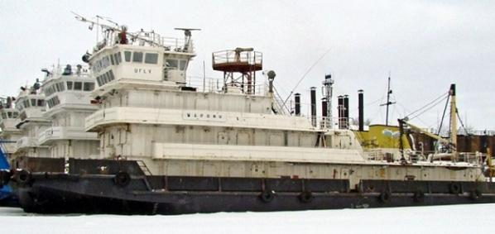
«Марвик» на отстое.
«Марвик» («Механик Звонарёв» → 07.1996)
Тип: ОТ-2400 Проект: H-3291 Строительный№: 1944
Местопостройки: (Hung) GanzDanubius / Венгерскийсудо-икраностроительныйзавод• Будапешт Построено: 31.10.1986
Порт приписки: Архангельск Владелец: ООО "Нитэк" (Россия) IMO: 8892019 MMSI: 273311140 Регистровый №: 863698 (РМРС) Класс регистра: КМ* IIIСП А3 буксир
Позывной: UFLV
Текущее состояние: не эксплуатируется с 2008 года
2004 — изменён владелец и порт приписки
Позывной: UUIM
07.1996 — переименовано
Наименование: «Механик Звонарёв»
Порт приписки: Мариуполь
Владелец: ГП Азовское морское пароходство 1992 — изменён владелец и порт приписки
Порт приписки: Жданов Владелец: ГП Азовское морское пароходство ММФ СССР Регистровый №: М-38418 (РСССР)

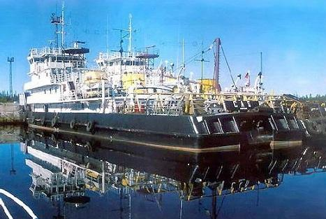
«Холонг».
«Сап» («Халонг» → 07.1996)
Тип: ОТ-2400 Проект: H-3291 Строительный№: 1946
Местопостройки: (Hung) GanzDanubius / Венгерскийсудо-икраностроительныйзавод•БудапештПостроено: 31.12.1986
Портприписки: АрхангельскВладелец: ООО "Нитэк" (Россия) IMO: 8892021 Регистровый №: 864495 (РМРС) Класс регистра: КМ* IIIСП А3 буксир
Позывной: UFLL
Текущее состояние: не эксплуатируется с 2008 года
Примечание: Позывной: UFLL
2004 — изменён владелец и порт приписки
Позывной: UTUJ
07.1996 — переименовано. Наименование: «Халонг»
Порт приписки: Мариуполь Владелец: ГП Азовское морское пароходство
1992 — изменён владелец и порт приписки
Порт приписки: Жданов Владелец: ГП Азовское морское пароходство ММФ СССР
Регистровый №: М-38421 (РСССР)
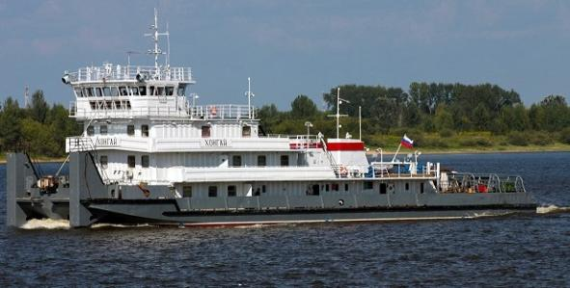
«Хонгай» р. Волга 8 августа 2013 г.
Буксир- толкач «Хонгай»
05.2013 Россия Нижний Новгород ООО Фарватер (Нижний Новгород)
Октябрь 2004 Россия Астрахань ООО «СК Арк»
08.2001 ОАО Северо-Каспийское морское пароходство
1992 СССР Астрахань ГП Каспийское морское пароходство ММФ СССР Астраханское управление
1989 СССР Жданов ГП Азовское морское пароходство ММФ СССР
Тип: ОТ-2400Проект: H-3291
Строительный №: 1947
Место постройки: GanzHajógyár / GheorgiuDejHajógyár / GanzDanubius / Венгерский судо- и краностроительный завод • Венгрия Будапешт
Построено: 24.03.1987
Порт приписки: Нижний Новгород Россия
Владелец: ООО Фарватер (Нижний Новгород) Россия
Оператор: ООО Фарватер (Нижний Новгород) Россия
IMO: 8970811MMSI: 273457060
Регистровый №: 145418 (РРР)
Класс регистра: О2,0(ЛЁД20)
Текущее состояние: работает
Модернизировано на класс плавания «М-СП».
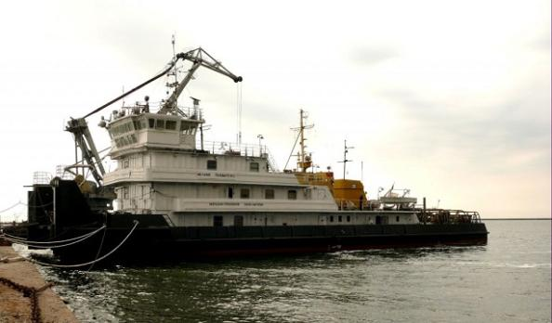
«Механик Пономаренко».
«Могучий» («Механик Пономаренко» → 09.2003)
Тип: ОТ-2400 Проект: H-3291 Строительный№: 1945
Местопостройки: (Hung) GanzDanubius / Венгерский судо- и краностроительный завод • Будапешт. Построено: 04.12.1986
Порт приписки: Мариуполь
Владелец: АСК Укрречфлот IMO: 8934776 MMSI: 272882500 Регистровый №: 2-032006 (РСУ) Класс регистра: +М-ПР2,5(ЛЁД20)А буксир
Позывной: ENKT
Текущее состояние: работает
В 2002 году модернизировано на класс плавания "М-ПР".
09.2003 — переименовано. Наименование: «Механик Пономаренко»
Владелец: ГП Азовское морское пароходство
Регистровый №: 863702 (РМРС) Класс регистра: КМ* IIIСП буксир
Позывной: UUZQ
1992 — изменён владелец и порт приписки
Порт приписки: Жданов Владелец: ГП Азовское морское пароходство ММФ СССР Регистровый №: М-38420 (РСССР)
«Механик Пономаренко» сейчас в качестве тренажера морской академии стоит у северного мола на приколе.

12.4. Паровые буксиры порта Мариуполя

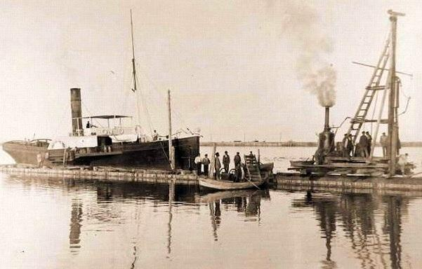
На фото колесный паровой буксир «СОРЕНТИНО» в Мариупольском порту 31 августа 1900 года.
Идет строительство причалов новой глубоководной гавани. Паровая «Баба» забивает сваи.
Буксир построен в 1865 г. в г. Соренто, Италия.
Корпус деревянный с ординарным дном
На 1июля 1891 года приписан к порту Керчь ( № 109 ).
Судовладелец Фотий К. Звороно
Размеры: 126,00 х 19,70 х 10,65 футов
Вместимость полная - 135,41 брт.
Чистая – 73,05 нрт.
Мощность двигателя 75 л.с.
Статус- район малого плавания.
Прошел модернизацию. (Корпус обшит железом.Заменена паровая машина.)
На 1 января 1916 года приписан к порту Одесса ( № 392 ).
Судовладелец П.Литвиненко
Размеры: 122,00 х 18,00 х 10,00 футов
Вместимость полная - 171,39 брт.
Чистая – 29,77 нрт.
Осадка без груза - 5 футов;
в полном грузу – 8 футов.
Двигатель- вертикальная паровая машина простого расширения: 210 инд. сил
Скорость 8 миль в час
Грузоподъемность 4000 пудов

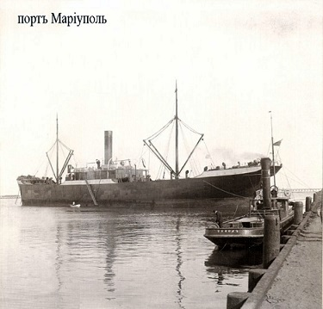
Однопалубный одномачтовый портовый буксир «СОКОЛ»
На 1 января 1916 года приписан к порту Мариуполь ( № 43 ).
Принадлежал М.П.Горба.
Построен в 1883 г. в Магдебурге
Размеры: 82,50 х 14,50 х 4,00 футов
Вместимость полная - 52,66 брт. Чистая - 6,18 нрт.
Осадка без груза - 3 фута; в полном грузу - 4 фута.
Две вертикальные паровые машины двойного расширения: 120 инд.сил
Привод на два винта.
Скорость 8 миль в час
Грузоподъемность 2000 пудов

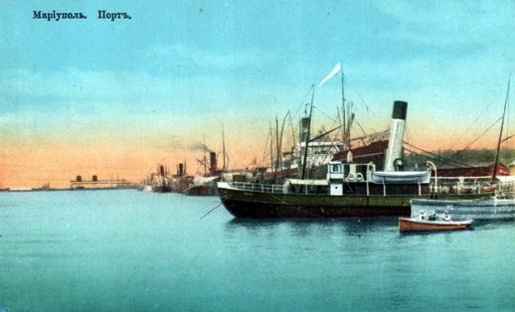
Старый паровой буксир у причала порта Мариуполь
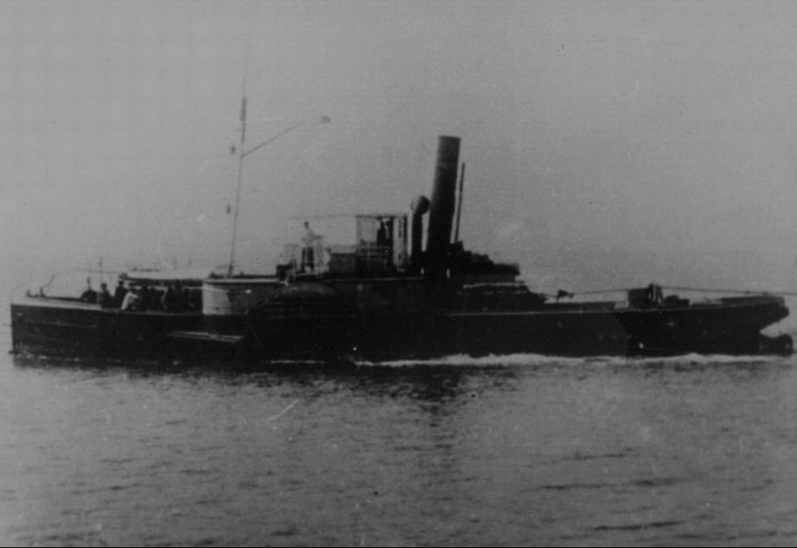
Буксир «Володарский» (ех «Александр» 1868 г.)
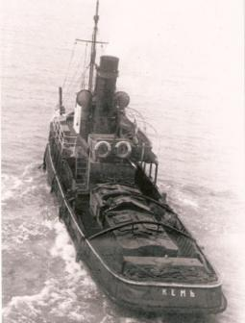 Буксир «КЕМЬ»
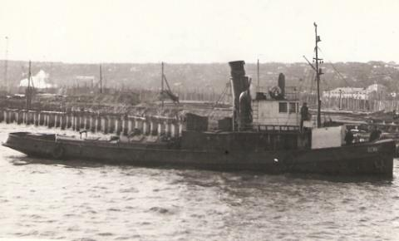
Буксир «Кемь» в Мариупольском порту
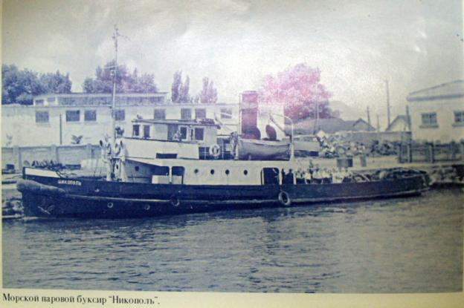
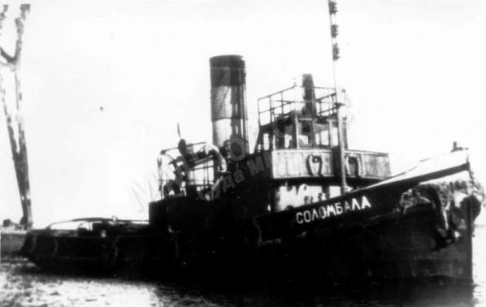
«СОЛОМБАЛА», ледовый, портовый буксир, 388 брт, АГМП.
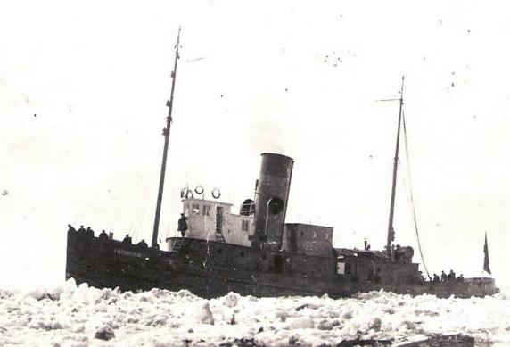

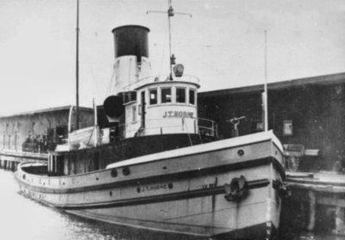

Буксир «Эскимос» построен на АО Вяртсиля Финляндия, верфь «СандвикенсСкепсдокка» в 1948 году. М-16573 (UKKK) 36,04х8,84х4,50 -3,75 м. W-302, D-45. V-10,4 узлов. Двиг. 1П3кр 1948 Финл.
Тип морские буксиры 600 л.с. головной МОГУЧИЙ.
В 1948 г. построены : ЗЫРЯНИН, НЕНЕЦ, ЭСКИМОС.
Проект "Малые" финны (600-сильные): типа "Плутон".
Хорошо помню его протяжный гудок. Основной буксир в порту.

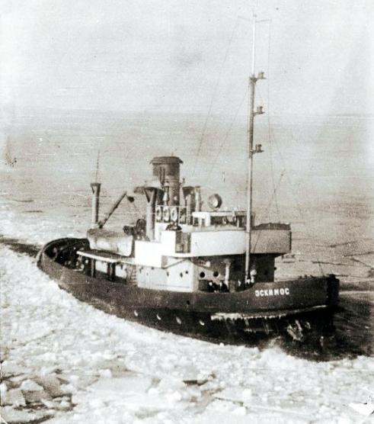

Буксиры проекта 730
Строились на класс Регистра СССР УЛ * 4/1 С ( буксир). Водоизмещение судна - 360 тонн, длина 32,6 метра, ширина - 7,6 метра, осадка- 2,9 метра.
Буксиры имели одну паровую машину ПМ-2 мощностью 500 лошадиных сил, что позволяло пароходу развивать скорость 10 узлов. Стармех "Хабарова" рассказывал, что при необходимости скорость можно развить и в 12 узлов, что иногда и делали в балласте, или, как любили говорить беломорские капитаны - "босиком".
Район плавания буксиров был ограничен 100 милями. В Белом море такое ограничение было, фактически, неограниченным. Первоначально экипаж судна был объявлен в 26 человек, но с переводом пароходов на жидкое топливо, он был сокращен до следующего количества:
1. капитан 2. старший помощник 3. второй помощник 4. третий помощник 5. старший механик 6. второй механик 7. третий механик. 8. радиооператор 9. боцман 10,11,12- матросы первого класса 13.14,15 - матросы второго класса 16,17,18 -машинисты 19,20,21 - кочегары. 22. -судовой повар.
«Казанджик» у причала в порту Мариуполь
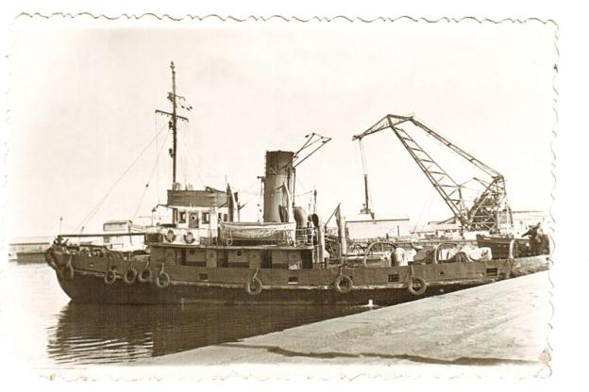
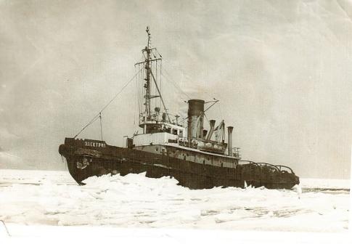
«Электрик» во льду

Н. Пржевальский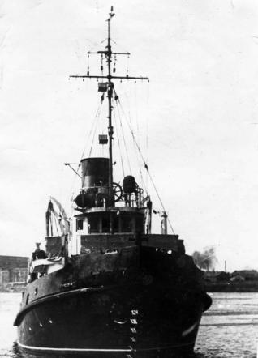
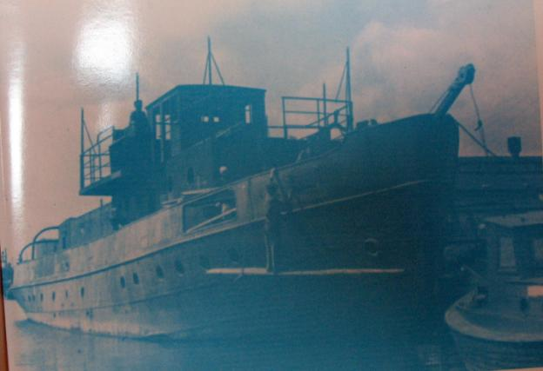
«Н.Морозов» Капремонт Мариупольский СРЗ 1945 г.
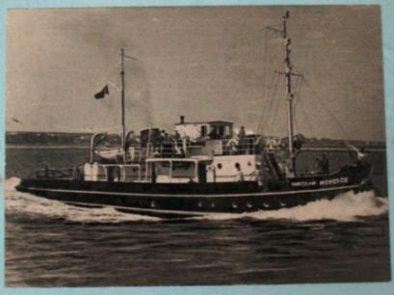
«Николай Морозов» («Обуховка») морской буксир, теплоход
32,5/6,2/1,8 м. , 170 т., 650 л.с. В 1945 г. восстановлен на Мариупольском СРЗ.
Списан на металлолом в 1958 году.
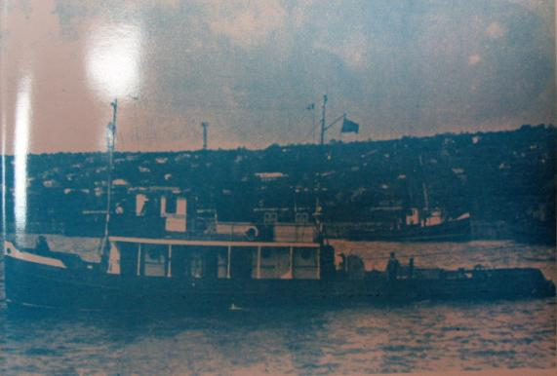
«Николай Жуков» в порту Мариуполь
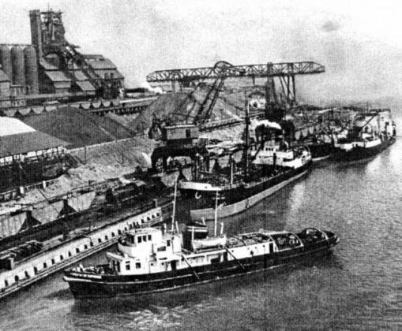
У причала порта «Азовсталь»
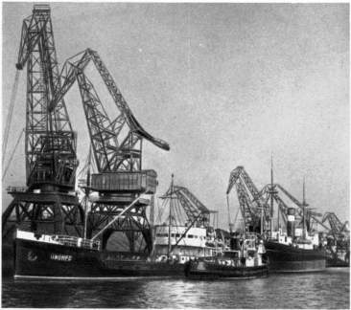
Старый паровой буксир у борта парохода «Пионер» в порту.

